Đối tượng tuyển sinh: Tốt nghiệp Đại học áp dụng cho mọi chuyên ngành và có 2 năm kinh nghiệm công tác

Thời gian đào tạo: 18 tháng. Lớp học được tổ chức vào các buổi tối trong tuần và thứ 7, chủ nhật.

Địa điểm đào tạo: Trường Đại học Thương Mại

Học phí: Khoảng 135 triệu đồng (tương đương 6.500 USD)/khoá. Số tiền nộp làm 3 lần (Lần 1: tương đương 2.200 USD; Lần 2: tương đương 2.200 USD; Lần 3: tương đương 2.100 USD)

Ngôn ngữ đào tạo: Tiếng Anh

Đội ngũ giảng viên: Giảng viên của trường Đại học Quebec ở Trois-Rivières (UQTR) cử sang và các giảng viên có chuyên môn cao của Việt Nam được UQTR thẩm định.

Hình thức xét tuyển : Xét duyệt hồ sơ và phỏng vấn trước Hội đồng tuyển sinh UQTR.

Bằng cấp: Bằng thạc sỹ Quản trị kinh doanh (MBA) chuyên ngành Quản lý doanh nghiệp vừa và nhỏ do UQTR cấp, được Bộ Giáo dục và Đào tạo Việt Nam công nhận (Quyết định số 3698/QĐ-BGDĐT ngày 15/9/2014.

Lợi ích của chương trình:
- Được học theo chương trình đào tạo thạc sĩ MBA theo tiêu chuẩn Bắc Mỹ của UQTR - Canada (đây là chương trình đầu tiên của Canada liên kết đào tạo với Việt Nam). Chương trình được thiết kế với các học phần cốt yếu cho việc điều hành doanh nghiệp.
- Sinh viên tốt nghiệp có kiến thức quản trị kinh doanh hoàn hảo và khả năng làm việc trực tiếp bằng tiếng Anh.
- Có khả năng học liên thông lên bậc Tiến sĩ theo yêu cầu tuyển sinh của các cơ sở đào tạo.

Giới thiệu trường
Website: www.uqtr.ca
Tên tiếng pháp: Université du Québec à Trois-Rivières
Tên tiếng Anh: University of Quebec at Trois-Rivieres
Trường được thành lập năm 1969 tại Trois-Rivières, Quebec - Canada. Trường có khoảng 204 chương trình đào tạo, 12.500 sinh viên ở 8 cơ sở đào tạo khác nhau, khoảng 1000 sinh viên đến từ 60 quốc gia. Kể từ đó đến nay, trường đại học Quebec đã có khoảng 74.000 sinh viên tốt nghiệp.

Hồ sơ đăng ký xét tuyển:
1. Đơn đăng ký xét tuyển (theo mẫu)
2. Sơ yếu lý lịch viết bằng tiếng Anh (theo mẫu)
3. Bằng tốt nghiệp đại học và các bằng cấp, chứng chỉ khác nếu có (Dịch công chứng tiếng Anh)
4. Bảng điểm đại học (Dịch công chứng tiếng Anh)
5. Giấy khai sinh (Dịch công chứng tiếng Anh)
6. Thư xin học viết bằng tiếng Anh (Letter of Motivation)
7. Giấy xác nhận kinh nghiệm và thâm niên công tác

Hạn nộp: 01/12/2014 (Ưu tiên ứng viên nộp hồ sơ sớm)
Chương trình đào tạo
Môn học | Trường giảng dạy | Số tín chỉ
1. Môi trường doanh nghiệp | ĐHTM | 3
2. Kỹ năng lãnh đạo | UQTR | 3
3. Quản lý tích hợp | UQTR | 3
4. Quản lý tài chính giá trị và rủi ro | ĐHTM | 3
5. Quản lý chiến lược nguồn nhân lực | ĐHTM | 3
6. Quản lý chiến lược Marketing | UQTR | 3
7. Hệ thống thông tin cho nhà quản lý | UQTR | 3
8. Quản lý chuỗi cung ứng | ĐHTM | 3
9. Chẩn đoán doanh nghiệp và sáng tạo giá trị | UQTR | 3
10. Kinh tế doanh nghiệp vừa và nhỏ | ĐHTM | 3
11. Sáng tạo, đổi mới và khởi nghiệp | UQTR | 3
12. Quản lý chiến lược trong doanh nghiệp vừa và nhỏ | UQTR | 3
13. Tâm lý xã hội học trong các doanh nghiệp vừa và nhỏ và khởi nghiệp | ĐHTM | 3
14. Luận văn tốt nghiệp | UQTR/ĐHTM | 6
(Chương trình đào tạo có thể thay đổi cho phù hợp thực tiễn. Để hoàn thành khóa học, học viên cần đạt chứng chỉ B2 theo khung tham chiếu châu Âu)
Thí sinh có thể vào đây để biết thêm chi tiết: http://dtqt.vcu.edu.vn/tuyn-sinh-thc-s/thac-si-mba-quan-ly-doanh-nghiep-vua-va-nho-lien-ket-voi-dai-hoc-quebec-canada-thang-12-2014.html

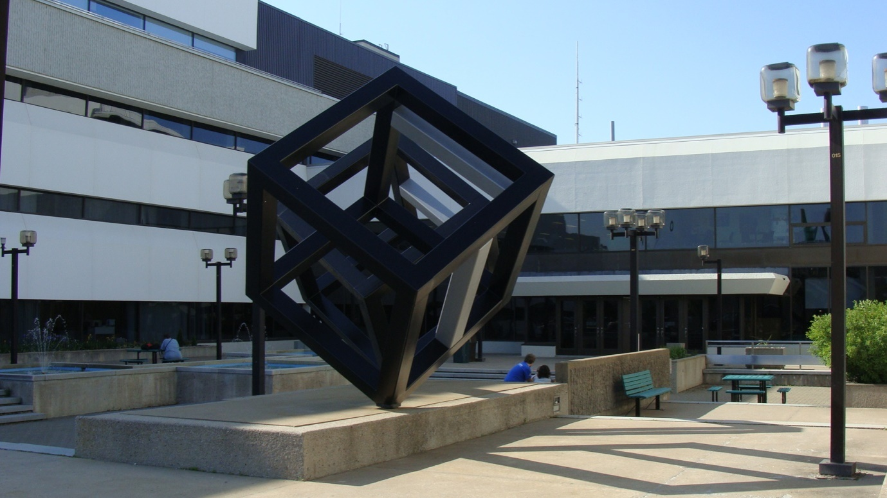

Liên hệ:
Văn phòng khoa Đào tạo quốc tế - Phòng 104, nhà D, trường Đại học Thương mại.
Tel: 04.37687739. Hotline (Ms. Thu): 0989.192.986 (Mr. Giang): 0904.966.136
Website: http://dtqt.vcu.edu.vn Email: khoadtqt.dhtm@gmail.com
Facebook: Khoa Đào tạo quốc tế - Trường Đại học Thương mại

